Tugas 1 Teori Bahasa dan Otomata

Menulis dan menjelaskan struktur Bahasa pemrograman cari sebanyak banyaknya

STRUKTUR BAHASA PEMROGRAMAN
LINGKUNGAN KERJA BAHASA PEMROGRAMAN
STRUKTUR PENULISAN BAHASA PEMROGRAMAN
PROSEDUR MENJALANKAN DAN MENGUJI KODE BAHASA PEMROGRAMAN
Materi Pembelajaran
A. Lingkungan Kerja Bahasa Pemrograman
Penulisan kode JavaScript dapat menggunakan editor VS Code, Sublime Text ataupun Notepad++.
Sublime Text
Lingkungan kerja dari editor Sublime Text seperti gambar dibawah
1
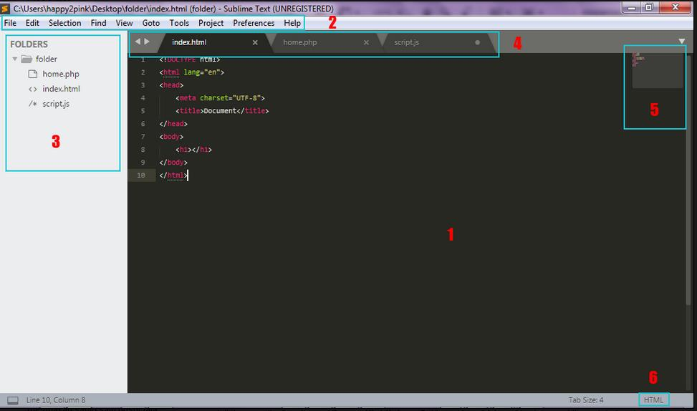
Sebelum menggunakan file, biasakan untuk selalu save dulu file yang akan kita buat, agar sublime text bisa tahu bahwa kita akan membuat file apa dalam format bahasa apa. Karena kalau belum disimpan, sublime text masih membaca bahwa text yang kita tuliskan berupa plain text atau text biasa. Berbeda apabila file sudah disimpan, maka akan memudahkan kita menggunakan code editor ini. Sebagai contoh, pada saat kita mengetikkan satu dua huruf saja, kita sudah ditawarkan beberapa maksud huruf yang mau kita tulis, sehingga sangat memudahkan bagi user pengguna aplikasi sublime text. Teknik ini disebut dengan fazi. Atau kita juga bisa menggunakan helper atau shortcut- nya, ctrl + spasi.
Berikut penjelasan gambar front face / interface di atas :
- Bagian ini merupakan lembar atau ruang kerja bagi seorang programmer, developer
website atau web designer. Di bagian inilah, kita akan menuliskan source code project yang kita buat tergantung menggunakan bahasa apa. Setiap kita menuliskan sebuah sintak, maka halaman kerja ini akan menunjukkan warna tulisan yang berbeda, untuk menunjukkan apakah benar bahasa yang kita gunakan sesuai dengan format bahasanya. Inilah yang disebut dengan Syntax Highlighter. Sehingga kita tidak perlu takut, apabila melakukan kesalahan penulisan. Karena sublime text akan langsung menunjukkannya pada warna text.
Front face ini akan tampil pada keadaan akhir lagi, meskipun kita telah menutup aplikasinya dan membukanya kembali. Karena itu apabila kita ingin menampilkan window kosong ketika membuka sublime text, sebaiknya sebelum kita menutup aplikasi yang terakhir kali, kita klik file >> new window atau Ctrl + Shift + N.
- Bagian ini adalah menu utama. Menu-menu ini memberikan banyak opsi atau perintah dalam menjalankan aplikasi sublime text sesuai kebutuhan, seperti untuk urusan file, edit, selection, find, view, goto, tools, project, preference, dan help. Bagian ini bisa tidak ditampilkan apabila kita tidak menginginkan agar tampak lembar kerja terlihat lebih bersih dan besar. Caranya kita bisa klik view >> hide menu. Lalu untuk menampilkannya kembali kita bisa hanya dengan menakan tombol alt pada keyboard, selanjutnya klik view >> show menu. Menggunakan command pallete untuk menampilkan dan menyembunyikan bagian ini juga bisa, silakan baca artikel mengenai command pallete.
2
- Bagian ini disebut dengan sidebar. Di bagian ini kita bisa memunculkan folder dan file yang kita butuhkan. Untuk menampilkan bagian ini, ada 2 langkah yang bisa kita lakukan, yaitu: 1. klik file >> open folder; 2. menarik file folder-nya kedalam sublime text.
Pada bagian ini kita juga bisa langsung membuat file baru dalam folder tersebut dan merename nama file yang sudah ada sebelumnya. Untuk membuat file baru, kita cukup klik kiri folder yang sudah ada pada sidebar dan pilih new file. Sedangkan untuk merename kita, pilih file yang akan di-rename >> klik kiri >> pilih opsi rename. Bagian ini juga sama seperti menu bisa ditampilkan dan disembunyikan. untuk menampilkan tadi sudah dijelaskan. Sedangkan untuk menyembunyikan kita bisa melakukan perintah klik view >> pilih side bar >> pilih show side. Atau kita bisa menggunakan shortcut-nya tombol Ctrl + K,B. Shortcut ini bisa langsung menyembunyikan dan memunculkan kembali sidebar. Menggunakan command pallete untuk menampilkan dan menyembunyikan bagian ini juga bisa, silakan baca artikel mengenai command pallete.
- Bagian 4 adalah tab-tab file yang sedang dibuka. Di setiap bagian kanan tab, ada tanda bulat atau silang. Bulat artinya file belum disimpan. Sedangkan silang, artinya file sudah disimpan.
- Ini adalah minimap. Peta kecil untuk menunjukkan posisi source code yang kita buat. Peta ini akan sangat bermanfaat, ketika source code yang kita buat sudah sangat panjang. Sehingga memudahkan kita untuk pindah dan atau mencari baris kode yang kita inginkan secara lebih cepat, dibanding harus men-scroll layar secara manual. Minimap juga sama seperti seperti menu dan sidebar bisa dimunculkan dan dihilangkan dari front face sublime text. Untuk menyembunyikan minimap kita cukup klik view dan pilih hide minimap. Lalu untuk menampilkannya kembali kita bisa klik view dan pilih show minimap. Menggunakan command pallete untuk menampilkan dan menyembunyikan bagian ini juga bisa, silakan baca artikel mengenai command pallete.
- Bagian ini menunjukkan kita menggunakan format bahasa apa dalam file yang kita buat. Sebelum file disimpan, bagian ini akan menunjukkan plain text. Kita bisa klik bagian ini untuk memilih format bahasa apa yang ingin kita gunakan. Ada banyak format bahasa yang kita bisa gunakan, seperti: ActionScript, AppleScript, ASP, Batch File, C, C#, C++, Clojure, CSS, D, Diff, Emmet, Erlang, Go, Graphviz (DOT), Groovy, Haskell, HTML, Java, Javascript, LaTex, Lisp, Lua, Makefile, Markdown, Matlab, Objective-C, OCaml, Pascal, Perl, PHP, Plain Text, Phython, R, Rails, Regular Expression, reStructuredText, Ruby, Rust, Scala, Shell Script (Bash), SQL, TCL, Textile, XML, YAML.
Visual Studio Code (VS Code)
Aplikasi editor program keluaran dari Windows bersifat gratis.
Visual Studio Code adalah editor kode. Seperti banyak editor kode lainnya, VS Code mengadopsi antarmuka pengguna dan tata letak penjelajah di sebelah kiri, menampilkan semua file dan folder yang dapat Anda akses, dan editor di sebelah kanan, menunjukkan konten file yang telah Anda buka .
User interface dari Visual Studio Code seperti gambar dibawah.
3
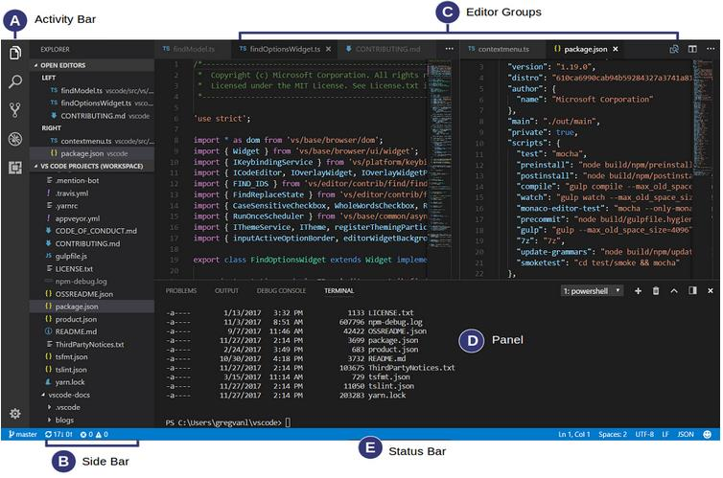
Tata Letak Dasar
VS Code hadir dengan tata letak yang sederhana dan intuitif yang memaksimalkan ruang yang disediakan untuk editor sekaligus menyisakan ruang yang cukup untuk menelusuri dan mengakses konteks penuh folder atau proyek Anda. UI dibagi menjadi lima area:
- ♣ Editor - Area utama untuk mengedit file Anda. Anda dapat membuka editor sebanyak
yang Anda suka secara vertikal dan horizontal.
- ♣ Side Bar - Berisi tampilan berbeda seperti Explorer untuk membantu Anda saat
mengerjakan proyek Anda.
- ♣ Status Bar - Informasi tentang proyek yang dibuka dan file yang Anda edit.
- ♣ Bilah Aktivitas - Terletak di sisi paling kiri, ini memungkinkan Anda beralih di antara
tampilan dan memberi Anda indikator khusus konteks tambahan, seperti jumlah
perubahan keluar saat Git diaktifkan.
- ♣ Panel - Anda dapat menampilkan panel berbeda di bawah wilayah editor untuk
informasi keluaran atau debug, kesalahan dan peringatan, atau terminal terintegrasi. Panel juga bisa dipindahkan ke kanan untuk ruang lebih vertikal.
B. Struktur Penulisan Bahasa Pemrograman
Javascript sebagai bahasa pemrograman yang berjalan di atas browser harus di tulis di dalam HTML. Ada empat cara penulisan javascript pada HTML.
1. Tag<script>
Cara yang umum yang dipakai adalah menuliskanya dalam tag <script>. Tag <script> bisa dibuat di dalam tag <head>, mauapun di dalam tag <body>. Contoh:
<!DOCTYPE html>
<html>
<head>
<meta charset="utf-8"> <title>Penulisan Javascript</title> <script>
console.log("Hi, ini kode Javascript");
4
</script>
</head>
<body>
<script>
document.write("Javascript itu keren!"); </script>
</body>
</html>
- File Eksternal
Penulisan dengan cara membuat file tersendiri agar kode Javascript bercampur aduk dengan HTML, kita bisa menuliskannya pada file terpisah. Caranya, buatlah sebuah file yang berekstensi .js, misalnya isinya sebagai berikut.
// file-eksternal.js
alert("Kode Javascript dari File Eksternal");
Kemudian, kita perlu menghubungkan file eksternal tersebut dengan file HTML. Caranya, gunakan tag <script> dengan atribut src untuk menentukan lokasi file Javascriptnya.
<!DOCTYPE html>
<html>
<head>
<meta charset="utf-8"> <title>Penulisan Javascript</title>
<script src="file-eksternal.js"></script>
</head>
<body>
</body>
</html>
- Atribut Event
Cara yang ketiga ini sering digunakan untuk memanggil fungsi pada event terentu. Misalnya ketika suatu elemen diklik, maka jalankan fungsi Javascript.
<button onclick="alert('Ok Terima kasih!')">Klik donk!</button>
Selain event onclick ada juga event-event yang lain, seperti onsubmit, onload, ondoubleclick, onmouseover, onmouseout, dan sebagainya.
- URL
Cara berikutnya, penulisan Javascript pada URL. Cara ini jarang digunakan, namun kita juga perlu mengetahuinya. Penulisan Javascript pada URL menggunakan protokol Javascript. Misal, cobalah untuk menuliskan kode seperti ini pada URL browser.
javascript:alert("Nah! ini Javascript")
5
C. Prosedur menjalankan dan menguji kode program
Output adalah sebuah tampilan program yang biasanya digunakan untuk memperlihatkan hasil akhir.
Output biasanya ditampilkan dalam bentuk teks dengan fungsi print().
Ada empat cara menampilkan output pada Javascript:
- Menggunakan Fungsi console.log();
- Menggunakan Fungsi alert();
- Menggunakan Fungsi document.write();
- Menggunakan innerHTML.
Apa perbedaan dari keempat cara tersebut? 1. Menggunakan Fungsi console.log()
Fungsi console.log() adalah fungsi untuk menampilkan teks ke console Javascript. Contoh penggunaan:
console.log("Hello World!");
Hasilnya:
Fungsi console.log() biasanya digunakan untuk debugging. Karena setiap pesaan error di Javascript selalu ditampilkan di dalam Console.
Selain console.log(), terdapat juga beberapa fungsi untuk debugging seperti console.debug(), console.info(), console.error(), console.dir(), dan sebagainya.
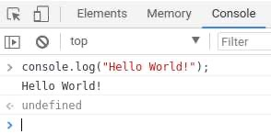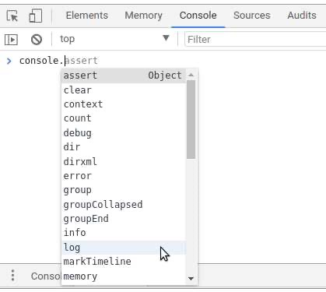
6
- Menggunakan Fungsi alert()
Fungsi alert() adalah fungsi untuk menampilkan jendela dialog. Fungsi sebenarnya
berada pada objek window.
Secara lengkap bisa ditulis seperti ini: window.alert("Hello World!");
Bisa juga ditulis alert() saja seperti ini:
alert("Hello World!");
Fungsi alert(), hanya bisa digunakan di dalam browser saja. Contoh penggunaan fungsi alert():
<!DOCTYPE html> <html lang="en"> <head>
<title>Belajar Javascript</title> <script>
alert("Selamat datang di tutorial belajar Javascript");
function sayHello(){ alert("Hello!");
} </script>
</head>
<body>
<button onclick="sayHello()">Klik Aku!</button> </body>
</html>
Hasilnya:
- Menggunakan Fungsi document.write()
Objek document adalah objek yang mewakili dokumen HTML di dalam Javascript. Dalam objek document, terdapat fungsi write() untuk menulis sesuatu ke dokumen HTML.
Contoh:
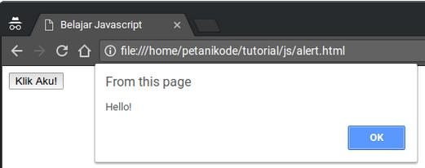
7
<!DOCTYPE html> <html lang="en"> <head>
<title>Belajar Javascript</title> <script>
document.write("<h1>Hello World!</h1>"); document.write("<hr>");
document.write("<p>Saya sedang belajar Javascript</p>"); document.write("di <b>petanikode.com</b>")
</script>
</head>
<body>
</body>
</html>
Hasilnya :
Selain fungsi write(), objek document juga menyediakan berbagai macam fungsi untuk manipulasi dokumen HTML.
4. Menggunakan innerHTML
innerHTML adalah sebuah atribut di dalam (objek) elemen HTML yang berisi string HTML.
Dengan innerHTML, kita dapat menampilkan output ke elemen yang lebih spesifik.
Contoh:
<!DOCTYPE html> <html lang="en"> <head>
<title>Belajar Javascript</title> </head>
<body>
<h1>Tutorial Javascript untuk Pemula</h1> <div id="hasil-output"></div>
<script>
// membuat objek elemen
var hasil = document.getElementById("hasil-output");
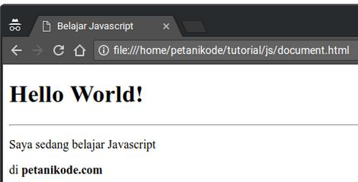
8
// menampilkan output ke elemen hasil
hasil.innerHTML = "<p>Aku suka Javascript</p>"; </script>
</body>
</html>
Hasilnya:
Rangkuman
Untuk menuliskan bahasa pemrograman JavaScript diperlukan editor, antara lain : Sublime text, Visual Studio Code, dan diperlukan browser untuk membuka hasil kode bahasa pemrograman yang sudah dibuat tadi, bisa menggunakan firefox, chrome, ie dan lain-lain.
Struktur penuilsan bahasa pemrograman JavaScript :
♣ Tag script dituliskan di dalam kode HTML
♣ File eksternal dituliskan terpisah dari HTML
♣ Atribut Event memanggil fungsi event tertentu
♣ URL penulisan dengan URL protocol JavaScript
Pengujian hasil kode bahasa pemrograman:
- ♣ Fungsi console.log() untuk menampilkan output ke console Javascript;
- ♣ Fungsi alert() untuk menampilkan output ke jendela dialog;
- ♣ Fungsi document.write() untuk menulis output ke dokumen HTML;
- ♣ Atribut innerHTML untuk menampilkan output ke elemen HTML yang lebih
spesifik.
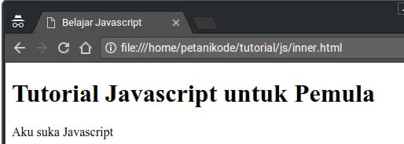
9

